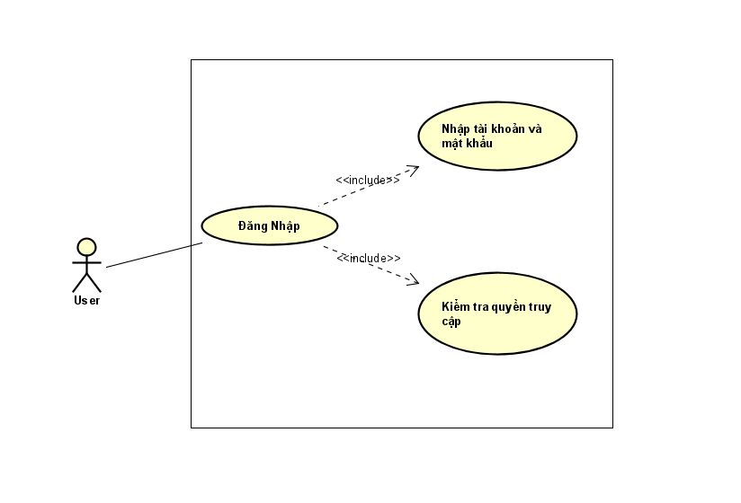

*Hình 2. Usecase Đăng nhập.*

|  |  |  |  |
| --- | --- | --- | --- |
| Tên UseCase | Đăng Nhập | Mã UseCase | UC01 |
| Tác Nhân Chính | Người dùng | Tác Nhân Phụ |  |
| Mô tả | Người dùng đăng nhập vào hệ thống để sử dụng các chức năng của hệ thống cung cấp | | |
| Luồng Chính | 1. Người dùng truy cập vào đường dẫn đăng nhập 2. Người dùng nhập các thông tin gồm “username” và “password”, sau đó nhấn nút đăng nhập 3. Hệ thống kiểm tra thông tin “username” và “password” 4. Đăng nhập thành công. Hệ thống cho phép người dùng sử dụng các chức năng của hệ thống | | |
| Ngoại lệ | Tài khoản không đúng hoặc mật khẩu không đúng | | |
| Điều kiện tiên quyết | Phải có Tài khoản trong CSDL của hệ thống và có quyền truy cập là Quản Lý (Administrator) hoặc Nhân Viên (Staff) | | |
| Điều kiện thành công | Tài khoản và mật khẩu người dùng cung cấp phải trùng khớp với tài khoản và mật khẩu có trong CSDL | | |

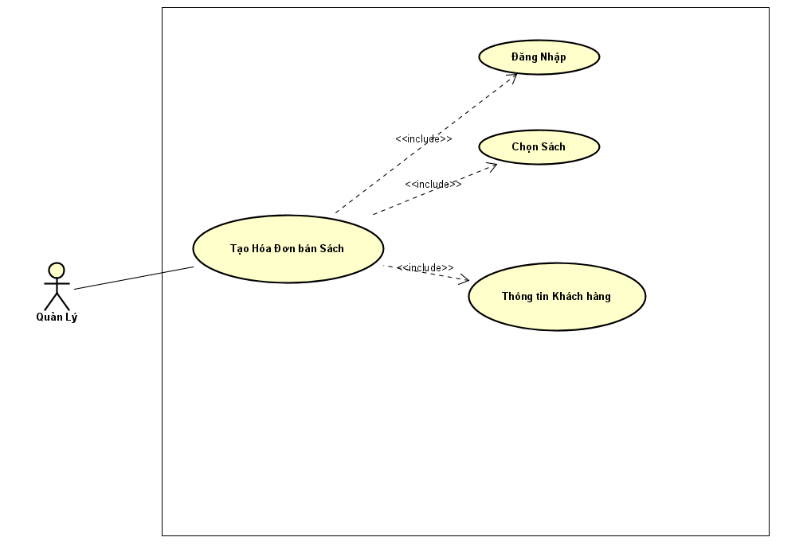

*Hình 3. Usecase Tạo hóa đơn bán Sách*

|  |  |  |  |
| --- | --- | --- | --- |
| Tên UseCase | Tạo hóa đơn bán Sách | Mã UseCase | UC02 |
| Tác Nhân Chính | Quản Lý | Tác Nhân Phụ |  |
| Mô tả | Khách hàng yêu có yêu cầu mua bán sách. Quản lý lập hóa đơn bán Sách | | |
| Luồng Chính | 1. Nhân viên chọn tạo hóa đơn trên giao diện 2. Nhân viên nhập tên hoặc mã khách hàng để kiểm tra khoản nợ của khách hàng. (Nếu khoản nợ lớn hơn quy định thì không lập hóa đơn bán hàng cho khách) 3. Nhân viên nhập mã sách hoặc tên sách và số lượng vào hệ thống 4. Hệ thống kiểm tra số lượng tồn kho (Nếu số lượng tồn kho sau khi bán ít hơn quy định sẽ thông báo cho nhân viên) 5. Khi các quy định đều hợp lệ. Nhân viên chọn lưu hóa đơn. Hóa đơn sẽ được lưu vào CSDL | | |
| Ngoại lệ | Tiền nợ của khách hàng và số lượng mua không phù hợp với quy định | | |
| Điều kiện tiên quyết | Quản lý đã đăng nhập vào hệ thống, | | |
| Điều kiện thành công | Tiền nợ và số lượng mua phù hợp với quy định | | |

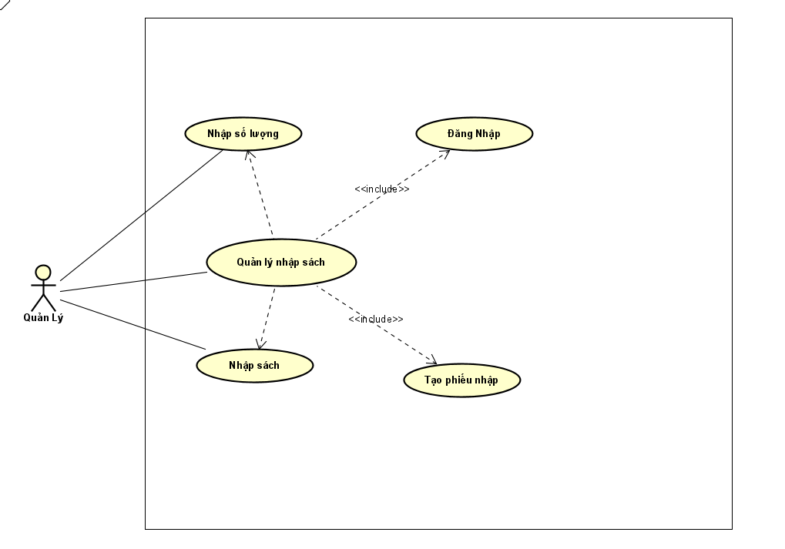

*Hình 4. Usecase Quản lý nhập Sách*

|  |  |  |  |
| --- | --- | --- | --- |
| Tên UseCase | Quản lý nhập Sách | Mã UseCase | UC03 |
| Tác Nhân Chính | Quản Lý | Tác Nhân Phụ |  |
| Mô tả | Quản lý muốn nhập thêm sách để phục vụ việc bán sách | | |
| Luồng Chính | 1. Quản lý chọn tạo phiếu nhập sách 2. Quản lý chọn Sách muốn nhập và nhập số lượng nhập 3. Hệ thống kiểm tra số lượng nhập có phù hợp với quy định hay không (Nếu không sẽ thông báo) 4. Quản lý chọn lưu phiếu nhập. Phiếu nhập sẽ lưu phiếu nhập vào CSDL và cập nhật lại số lượng tồn của sách trong CSDL | | |
| Ngoại lệ | Không tìm thấy sách và số lượng nhập không phù hợp | | |
| Điều kiện tiên quyết | Đã đăng nhập vào hệ thống | | |
| Điều kiện thành công | Số lượng nhập hợp lệ với quy định | | |

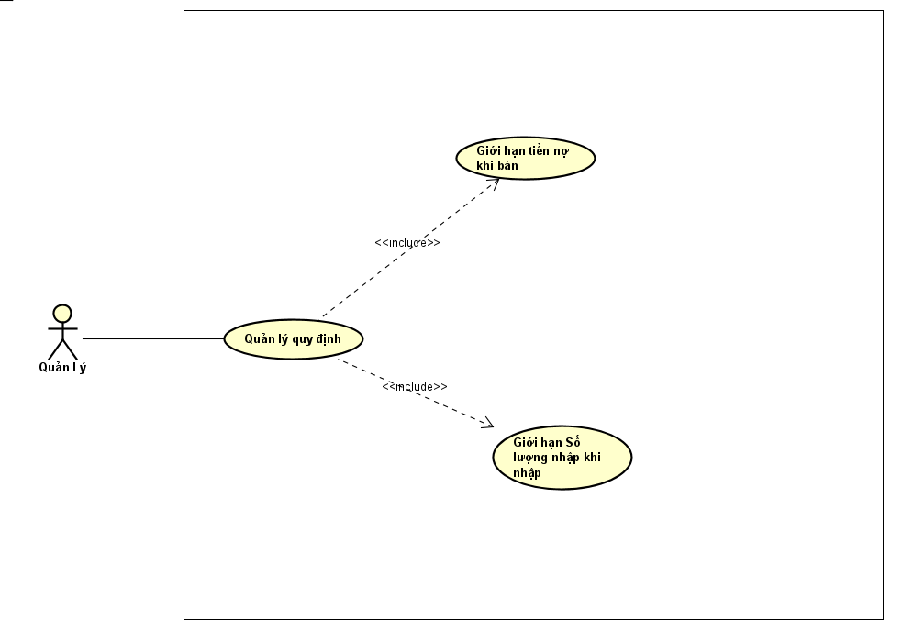

*Hình 5. Usecase Quản lý quy định*

|  |  |  |  |
| --- | --- | --- | --- |
| Tên UseCase | Quản lý quy định | Mã UseCase | UC04 |
| Tác Nhân Chính | Quản Lý | Tác Nhân Phụ |  |
| Mô tả | Quản lý thay đổi một số quy định về số tiền nợ của khách hàng khi mua hàng và số lượng tồn kho của sách khi nhập sách và bán sách | | |
| Luồng Chính | 1. Quản lý chọn nút quy định trên giao diện 2. Quản lý chọn áp dụng quy định hoặc tạo mới quy định 3. Quản lý nhập số tiền nợ tối đa, tồn tối thiểu khi bán và số lượng nhập tối thiểu và số lượng tồn tối thiểu khi nhập. 4. Hệ thống sẽ lưu lại quy định vào CSDL | | |
| Ngoại lệ | Không tìm thấy quy định để áp dụng | | |
| Điều kiện tiên quyết | Đã đăng nhập vào hệ thống | | |
| Điều kiện thành công | Thông tin nhập vào hợp lệ | | |

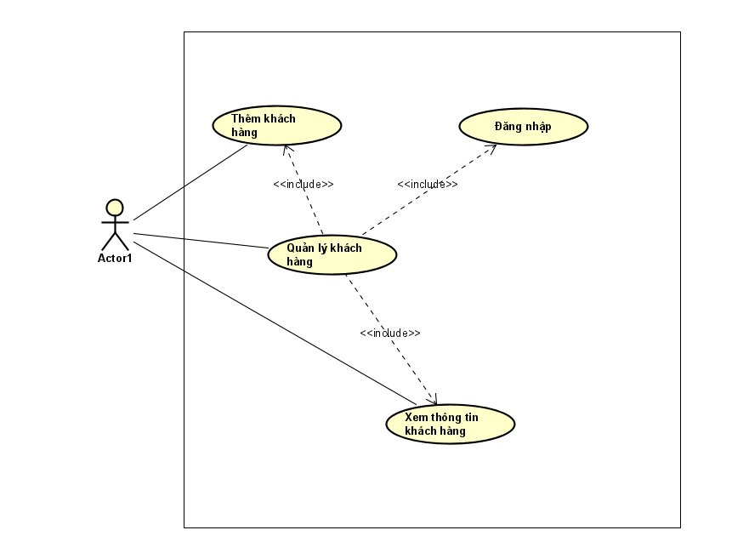

*Hình 6. Usecase Quản lý Khách hàng*

|  |  |  |  |
| --- | --- | --- | --- |
| Tên UseCase | Quản lý Khách hàng | Mã UseCase | UC05 |
| Tác Nhân Chính | Quản Lý | Tác Nhân Phụ |  |
| Mô tả | Thêm thông tin khách hàng mới vào CSDL | | |
| Luồng Chính | 1. Quản lý chọn quản lý khách hàng trên giao diện 2. Quản lý chọn xem hoặc thêm mới một khách hàng 3. Quản lý nhập các thông tin của khách hàng muốn lưu vào CSDL 4. Hệ thống cập nhật CSDL của khách hàng | | |
| Ngoại lệ | Không tìm thấy mã khách hàng hoặc trùng lặp thông tin của khách hàng | | |
| Điều kiện tiên quyết | Đã đăng nhập vào hệ thống | | |
| Điều kiện thành công | Thông tin nhập vào hợp lệ | | |

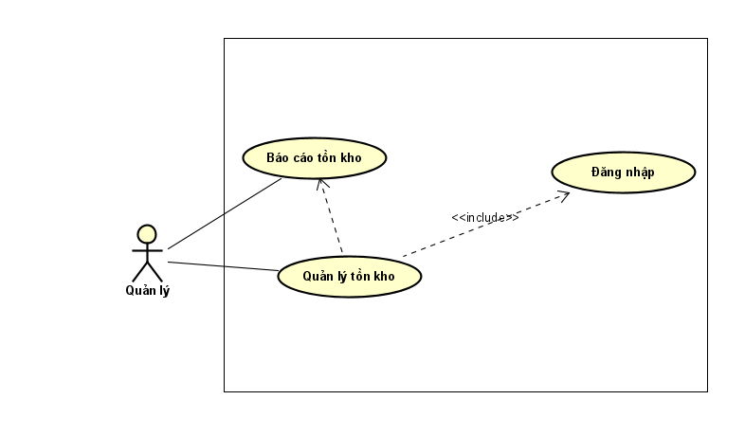

*Hình 7. Usecase Quản lý tồn kho*

|  |  |  |  |
| --- | --- | --- | --- |
| Tên UseCase | Quản lý tồn kho | Mã UseCase | UC06 |
| Tác Nhân Chính | Quản Lý | Tác Nhân Phụ |  |
| Mô tả | Quản lý số lượng tồn kho của các đầu sách có trong CSDL | | |
| Luồng Chính | 1. Quản lý chọn báo cáo trên giao diện 2. Quản lý chọn báo cáo tồn kho trên giao diện 3. Quản lý nhập vào tháng muốn xem số lượng tồn kho của các đầu sách 4. Hệ thống nhận yêu cầu và hiển thị báo cáo của tháng | | |
| Ngoại lệ | Tháng nhập vào không hợp lệ | | |
| Điều kiện tiên quyết | Đã đăng nhập vào hệ thống | | |
| Điều kiện thành công | Thông tin nhập vào hợp lệ | | |

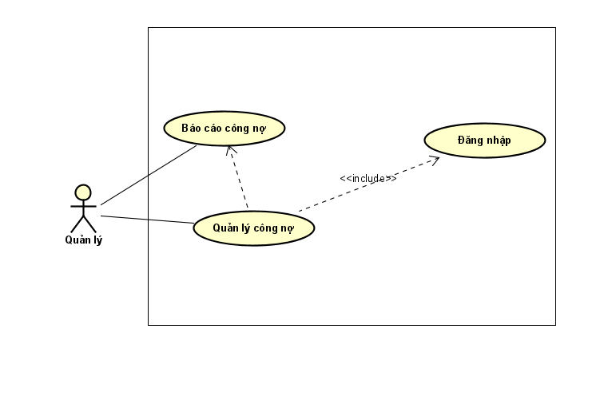

*Hình 8. Usecase Quản lý Công nợ*

|  |  |  |  |
| --- | --- | --- | --- |
| Tên UseCase | Quản lý công nợ | Mã UseCase | UC07 |
| Tác Nhân Chính | Quản Lý | Tác Nhân Phụ |  |
| Mô tả | Quản lý số lượng tồn kho của các đầu sách có trong CSDL | | |
| Luồng Chính | 1. Quản lý chọn báo cáo trên giao diện 2. Quản lý chọn báo cáo công nợ trên giao diện 3. Quản lý nhập vào tháng muốn xem số tiền nợ của tất cả khách hàng 4. Hệ thống nhận yêu cầu và hiển thị báo cáo của tháng | | |
| Ngoại lệ | Tháng nhập vào không hợp lệ | | |
| Điều kiện tiên quyết | Đã đăng nhập vào hệ thống | | |
| Điều kiện thành công | Thông tin nhập vào hợp lệ | | |

*Hình 1. Usecase lập phiếu nhập sách*

|  |  |
| --- | --- |
| ***Điều kiện:*** *Admin phải đăng nhập.* | ***Tác nhân chính:*** *Admin.* |
| ***Phạm vi:*** *khi Admin lập phiếu nhập sách.* | ***Mô tả ngắn gọn:*** *điền các thông tin của phiếu nhập sách.* |
| ***Luồng sự kiện chính:***  *- Admin đăng nhập vào trang web.*  *- Admin chọn lập phiếu nhập sách.*  *- Hệ thống hiện lên các thông tin cần phải điền .*  *- Admin điền các thông tin của phiếu nhập sách.*  *- Admin chọn OK.*  *- Hệ thống sẽ thông báo thành công và in ra phiếu nhập sách.*  *- Kết thúc usecase* | |

*Hình 2. Usecase lập hóa đơn bán sách*

|  |  |
| --- | --- |
| ***Điều kiện:*** *Admin phải đăng nhập.* | ***Tác nhân chính:*** *Admin.* |
| ***Phạm vi:*** *khi Admin lập hóa đơn bán sách.* | ***Mô tả ngắn gọn:*** *điền các thông tin của hóa đơn bán sách.* |
| ***Luồng sự kiện chính:***  *- Admin đăng nhập vào trang web.*  *- Admin chọn lập hóa đơn bán sách.*  *- Hệ thống hiện lên các thông tin cần phải điền.*  *- Admin điền các thông tin của hóa đơn bán sách.*  *- Admin chọn OK.*  *- Hệ thống sẽ thông báo thành công và in ra hóa đơn bán sách.*  *- Kết thúc usecase* | |

*Hình 3. Usecase tra cứu sách*

|  |  |
| --- | --- |
| ***Điều kiện:*** *Admin phải đăng nhập.* | ***Tác nhân chính:*** *Admin.* |
| ***Phạm vi:*** *khi Admin tra cứu sách.* | ***Mô tả ngắn gọn:*** *điền các thông tin của sách cần tra cứu.* |
| ***Luồng sự kiện chính:***  *- Admin đăng nhập vào trang web.*  *- Admin điền các thông tin của sách cần tra cứu.*  *- Admin chọn tra cứu.*  *- Hệ thống sẽ hiện ra danh sách các sách mà Admin đã tra cứu.*  *- Kết thúc usecase* | |

*Hình 4. Usecase lập phiếu thu tiền*

|  |  |
| --- | --- |
| ***Điều kiện:*** *Admin phải đăng nhập.* | ***Tác nhân chính:*** *Admin.* |
| ***Phạm vi:*** *khi Admin lập phiếu thu tiền.* | ***Mô tả ngắn gọn:*** *điền các thông tin của phiếu thu tiền.* |
| ***Luồng sự kiện chính:***  *- Admin đăng nhập vào trang web.*  *- Admin chọn lập phiếu thu tiền.*  *- Hệ thống hiện lên các thông tin cần phải điền.*  *- Admin điền các thông tin của phiếu thu tiền.*  *- Admin chọn OK.*  *- Hệ thống sẽ thông báo thành công và in ra phiếu thu tiền.*  *- Kết thúc usecase* | |

*Hình 5. Usecase lập báo cáo tháng*

|  |  |
| --- | --- |
| ***Điều kiện:*** *Admin phải đăng nhập.* | ***Tác nhân chính:*** *Admin.* |
| ***Phạm vi:*** *khi Admin lập báo cáo tháng.* | ***Mô tả ngắn gọn:*** *điền các thông tin của báo cáo tháng gồm: báo cáo tồn và báo cáo công nợ.* |
| ***Luồng sự kiện chính:***  *- Admin đăng nhập vào trang web.*  *- Admin chọn lập phiếu báo cáo tháng.*  *- Hệ thống hiện lên các thông tin cần phải điền gồm có báo cáo sách tồn theo tháng và báo cáo báo công nợ của khách hàng theo tháng.*  *- Admin điền các thông tin theo tháng của báo cáo tồn và báo cáo công nợ .*  *- Admin chọn OK.*  *- Hệ thống sẽ thông báo thành công và in ra báo cáo tháng.*  *- Kết thúc usecase.* | |